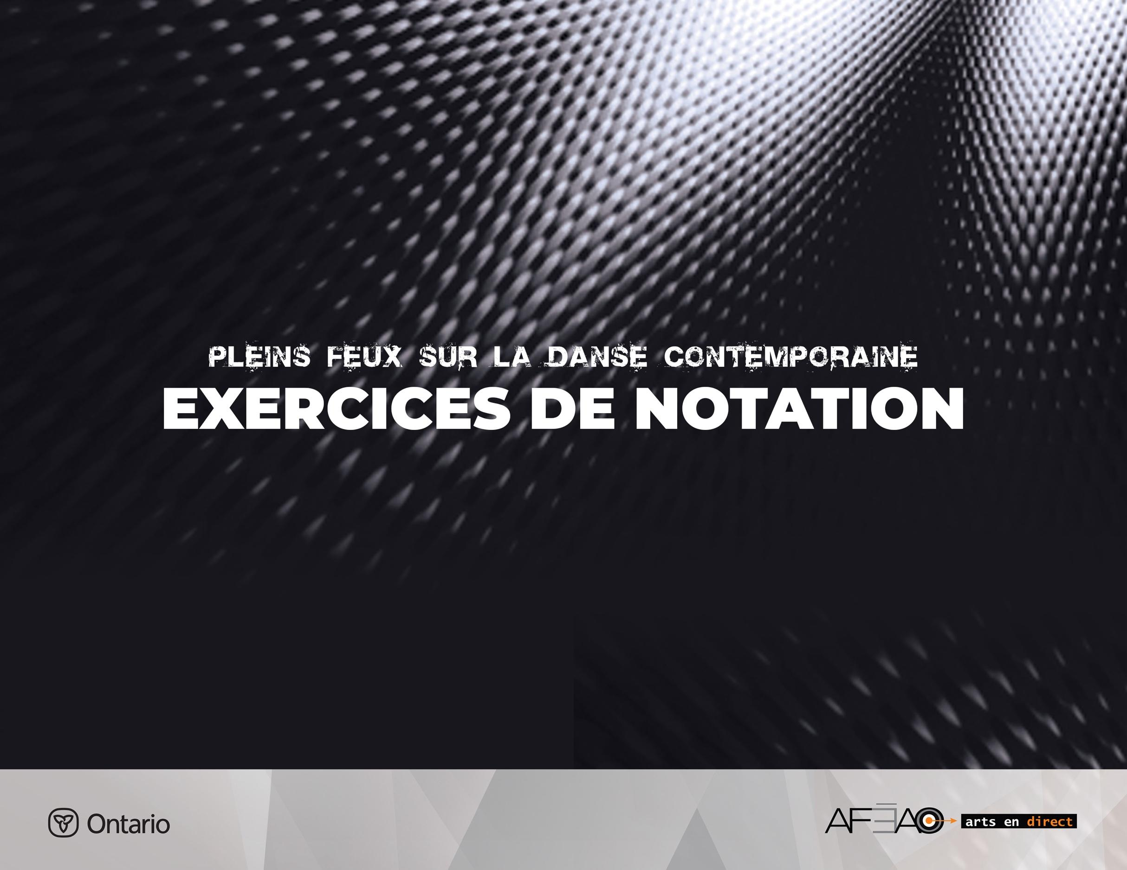
8

EXERCICE DE NOTATION 8

Chutes à la seconde
Cet exercice se fait en 3 parties et à chacune, on alterne droite et gauche : 1re, chute face devant; la 2e, chute et roulade; et la 3e, tour sur les fesses. Il prépare aux chutes au sol
à partir d’une position debout.

Aspects d’exécution technique
Ils ont pour but :
- d’utiliser l’élan du mouvement pour se mouvoir sur le sol;
- de travailler les changements d’orientation;
- d’amorcer le mouvement par le bassin.

Musique : ¾ vitesse moyenne, rapide avec relâchement et suspension.
Position de départ : position à genoux, de face; assis sur les talons, pieds pointés.
Introduction : 5 ^{et et} , 6 ^{et et} , 7 ^{et et} , 8 ^{et et} – maintien de la position de départ et respiration.

Chute à la seconde, face devant : 4 fois 8 temps
S’assurer de dégager la nuque et toute la ceinture scapulaire.
Activer les muscles abdominaux et sous fessiers pour éviter de contracter indûment
les muscles du centre du dos et provoquer une antéversion du bassin.
Le dos est allongé et libre durant cet exercice.
Comptes | Description | Considérations techniques et visualisation
1 et et  2 et et | - Monter le bassin et lancer  les bras vers le haut,  - Chute à la seconde en dirigeant  les fesses au sol à droite et dérouler au sol, | - Amorcer le mouvement pa r le bassin  et les cuisses. Sentir les directions opposées lorsque le bassin se déplace vers le sol. S’assurer de dérouler successivement  le tronc au sol pour ne pas se blesser.
3 et et  4 et et | - Pousser avec les mains  pour remonter à genoux et,  - S’asseoir sur les talons, | - Activer les muscles abdominaux et sous fessiers.  - Maintenir les abdominaux pour éviter  une antéversion du bassin pendant  le mouvement de s’asseoir sur les talons.  - Maintenir droite la ligne centrale du pied, pour éviter une courbe. Toute la surface  du coup de pied doit s’étirer sous le poids  du bassin.
5,  6,  7,  8 | À gauche  - Monter,  - Chute au sol,  - Repousser à genoux et…  - S’asseoir. | - Mêmes aspects d’exécution techniques.  - Faire suivre le mouvement par la respiration qui aide à sentir :  - l’allègement et la suspension en position à genou et  - la lourdeur du poids durant la chute.
Répéter à droite et à gauche; 8 temps

Chute et roulade : 2 fois 8 temps
Donner une attention particulière à la précision dans les directions
pour faciliter la coordination des mouvements.
Comptes | Description | Considérations techniques et visualisation
1 et et  2 et et  3 et et  4 et et | Monter à genoux :  - Chute au sol et rouler sur le dos  et sur le côté gauche,  - Repousser le sol,  - Remonter à genoux et s’asseoir, | - Mêmes aspects d’exécution technique  et de qualité de mouvement.  - S’assurer de former une boule durant  la roulade.  - Diriger les genoux précisément dans  la nouvelle direction pour maintenir l’orientation de face puis de dos.
5 et et  6 et et  7 et et  8 | Rebrousser chemin :  - Monter  - Chute à gauche et rouler  sur le dos puis sur le côté,  - Repousser,  - S’asseoir.
1,  2,  3,  4, | Répéter à gauche :  - Monter,  - Chuter et rouler,  - Remonter,  - S’asseoir,
5,  6,  7,  8, | Rebrousser chemin :  - Monter,  - Chuter et rouler,  - Remonter,  - S’asseoir,

Tour sur les fesses, au sol : 4 fois 8 temps
Prêter attention à la précision des directions pour faciliter la coordination des mouvements.
Comptes | Description | Considérations techniques et visualisation
1 et et | À droite  - Prendre appui sur la main droite, le bras gauche monte en 5e en haut,  - S’asseoir de profil et déposer la main gauche à côté de la hanche gauche, | - Maintenir l’appui sur les ischions et le tronc droit.
2 et et | - Allonger les ja mbes en 1re position parallèle,
3 et et | - Ouvrir la jambe gauche à la seconde, | - S’assurer que la jambe droite respecte  la direction devant pendant que se déplace la jambe gauche.
4 et et  5 et et | - Lancer la jambe gauche vers  la droite,  - Rassembler et tour en dedans  à droite, | - La jambe gauche peut être allongée  ou pliée.  - Maintenir l’appui sur les ischions durant  le tour.
6 et et  7 et et 8 | - Lancer jambe droite,  - Fléchir et tour en dedans à gauche. | - Mêmes aspects d’exécution technique  et de qualité de mouvement.
1 et et  2 et et | - Rouler sur la hanche droite et…  - Courbe à la seconde, | - Maintenir le soutien des muscles abdominaux et soutenir le tronc du côté d’appui comme si on voulait ne pas s’appuyer sur sa main.
3 et et | - Swing les jambes ve rs la droite, | - Utiliser le focus des yeux et de la tête  pour diriger la direction du tour.  - Maintenir un appui sur les ischions durant  le tour, ce qui détermine l’amplitude  de la flexion des jambes.  - Pointer les pieds.
4 et et | - Swing vers la gauche, | - Mêmes aspects d’exécution technique  et de qualité de mouvement.
5 et et | - Plier les genoux, prendre appui  sur main droite et tilt, | - Maintenir une posture droite même si le plan est en oblique.
6 et et | - Monter le bras gauche et tirer  le bras, le bassin descend sur les talons, | - Utiliser la respiration pour soutenir le mouvement.
7 et et | - Grand cercle du bras droit au sol  en avant et à gauche, | - Maintenir le regard au sol pour permettre  à la nuque et au dos de s’allonger et s’étirer.
8 et et | - Accent soudain du bras gauche devant et fermer.
Même chose à gauche : 4 fois 8 temps

